学校：邯郸市涉县索堡中学 科目：九年级物理 授课时间： 课时数： 学生姓名： 班级：
课题 | 第4讲 物态变化 |  | 【提示】 (1)图像中若有一段线段与“时间轴”平行，则该物体是晶体，否则是非晶体；  (2)同种晶体的熔点和凝固点________．  考点三 汽化与液化  1．汽化和液化  2.蒸发和沸腾  【提示】 “白雾”、“白气”，都是小水滴，它们是液化形成的．
  方式 | 状态变化 | 吸、放热情况
  汽化 | ______→气态 | ______热
  汽化 | 汽化方式：______、______
  液化 | 气态→______ | ______热
  液化 | 液化方式：______、______
  探究水的沸腾实验
  装置设计 | 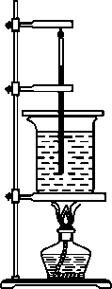 | ①测量工具：________、________  ②烧杯加盖：______________________  ③仪器安装顺序：由____往____
  实验现象 | 沸腾前，气泡上升过程中由大变______，最后消失，水吸热温度______
  实验现象 | 水沸腾时，气泡上升过程中由小变______，最后在液面破裂，放出大量的______，水吸热但温度______
  实验结论 | 水的沸腾是一种剧烈的汽化现象，水沸腾过程中继续吸热，但温度保持不变
  评估交流 | ①水沸腾的条件：达到________，持续________
  评估交流 | ②沸点与气压的关系；气压高沸点______，气压低沸点________
   |  | 蒸发 | 沸腾
  不  同  点 | 温度条件 | 任何温度下都能发生 | 一定温度下发生
  不  同  点 | 发生部位 | 只在液体________ | 液体________和________
  不  同  点 | 剧烈程度 | ________汽化现象 | ________汽化现象
  不  同  点 | 影响因素 | 液体________、________、表面________ | 与________有关
  不  同  点 | 温度变化 | 降温致冷 | 温度________
  相同点 |  | (1)都是________现象 (2)都________热
学习  目标 | 主要考查判断自然现象属于哪种物态变化、判断某种物态变化过程中是吸热还是放热、估测常见物体的温度、分析熔化和凝固图像、探究液体沸腾时温度变化特点．
学习过程（含前置性作业、课堂学习、随堂练习、提升性作业等）
考点一 温度与温度计
1．温度
概念 | 表示物体的________叫做温度
常用单位 | 摄氏度( ℃)  在标准大气压下____________的温度为0 ℃，________的温度为100 ℃，在0 ℃和100 ℃之间分成100等份，每1等份就是______℃
读数 | 4 ℃读作________，－4 ℃读作________或________
估测 | 人的正常体温是37 ℃
2.温度计
原理 | 液体的________
使用方法 | ①使用前：观察温度计的________和________，认清温度计的________  ②使用时：a放——温度计的玻璃泡要________被测液体中，不能接触____________；b看——不能在温度计的玻璃泡离开________时读数，且要等示数________后再读数，视线应与温度计中液柱的上表面________
【提示】 体温计与温度计使用不同之处：(1)______离开人体读数；(2)使用前应用力将细管中水银柱______回玻璃泡．
考点二 熔化和凝固
1．固态液态
2．晶体和非晶体
 | 晶体 | 非晶体
示例 | 金属、海波、冰 | 松香、玻璃、沥青
特点 | ____一定的熔点 | ____一定的熔点
熔化条件 | 温度达到熔点，且继续____ | 持续吸热
凝固条件 | 温度达到凝固点，且继续____ | 持续放热
图像 | 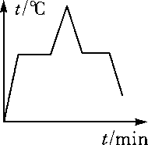  晶体熔化和凝固 | 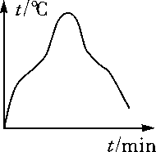  非晶体熔化和凝固

 |  |  |  | 课后反思
 |  |  |  | 批阅时间

考点四 升华与凝华  【提示】 物态变化与热量的关系图：  升华(吸热)  )  凝华(放热)  1．(2015·石家庄长安区一模)下列现象发生的过程中，吸收热量的一组是( )  ①春天，冰雪融化汇成溪流 ②夏天，从冰箱里拿出来的饮料罐“出汗” ③秋天，清晨的雾在太阳出来后散去 ④冬天，室外地面上出现了霜  A．①② B．②④ C．①③ D．③④  2．(2012·河北)图中的情景不可能发生的是( )  INCLUDEPICTURE "F:\\火线100\\2016\\光盘\\河北转稿\\K089.TIF" \* MERGEFORMATINET INCLUDEPICTURE "F:\\火线100\\2016\\光盘\\河北转稿\\K089.TIF" \* MERGEFORMATINET INCLUDEPICTURE "../../../Documents%20and%20Settings/Administrator/桌面/河北转稿/K089.TIF" \* MERGEFORMAT 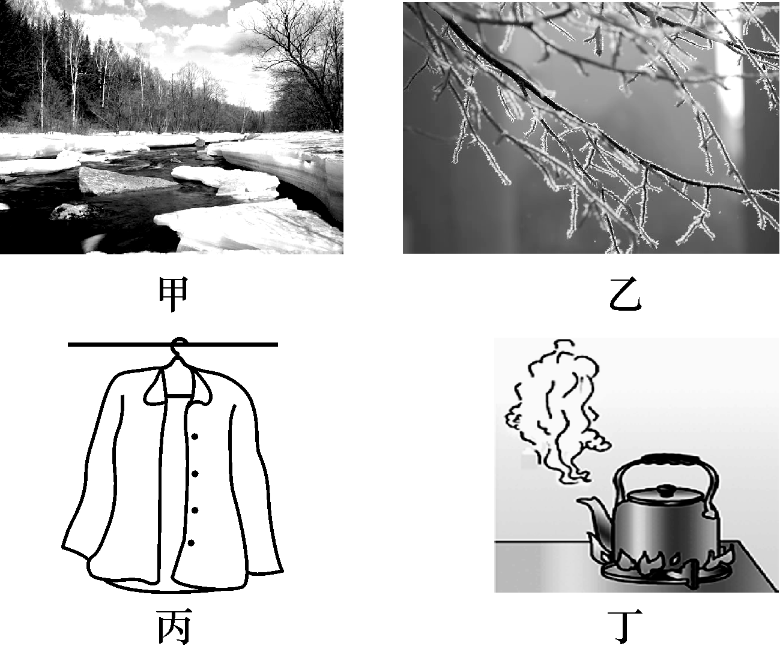  A．甲图：春天冰雪融化 B．乙图：冬天的树上出现霜  C．丙图：室外冰冻的衣服不会干 D．丁图：水烧开时冒出大量的“白气”  3．(2014·临沂)下列说法正确的是( )  A．春天，早晨经常出现大雾，是液化现象  B．夏天，从冰箱中取出的易拉罐过一会儿表面出现水珠，是熔化现象  C．深秋，枯草上出现的霜，是凝固现象  D．冬天，窗玻璃上会出现冰花，是汽化现象 |  | 4．(2015·南京)小明利用如图甲所示装置探究冰的熔化特点，他每隔相同时间记录一次温度计的示数，并观察物质的状态．  INCLUDEPICTURE "F:\\火线100\\2016\\光盘\\河北转稿\\K094.TIF" \* MERGEFORMATINET INCLUDEPICTURE "F:\\火线100\\2016\\光盘\\河北转稿\\K094.TIF" \* MERGEFORMATINET INCLUDEPICTURE "../../../Documents%20and%20Settings/Administrator/桌面/河北转稿/K094.TIF" \* MERGEFORMAT 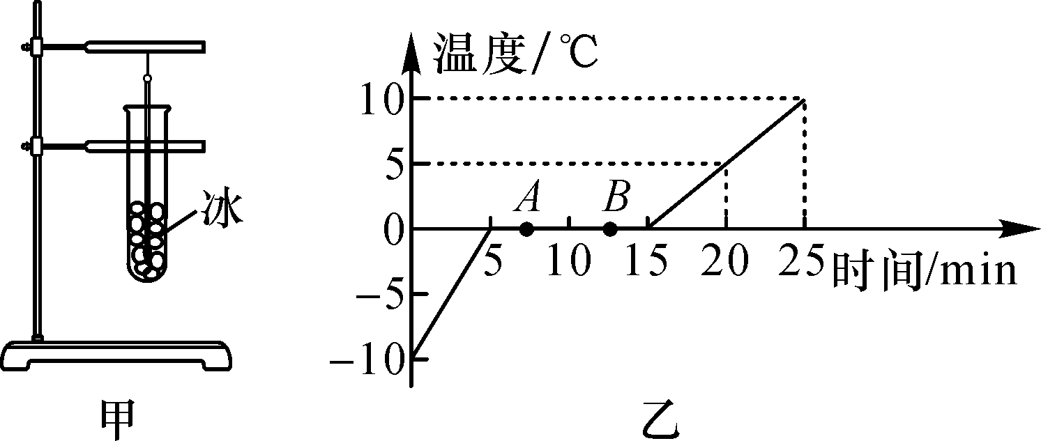  (1)应选用颗粒________(填“较大”或“较小”)的冰块做实验．  (2)图乙是他根据记录的数据绘制的“温度——时间”图像．由图像可知：冰属于________(填“晶体”或“非晶体”)，这样判断的依据是__________________________．  (3)图乙中第3 min时，物质处于________态．  (4)图乙中，物体在A点时具有的内能________(填“大于”“小于”或“等于”)在B点时的内能．  (5)小明将装有冰的试管放入水中加热(如图)，而不是用酒精灯直接对试管加热，这样做不但能使试管____________，而且冰的温度上升速度较________(填“快”或“慢”)，便于及时记录各个时刻的温度．  INCLUDEPICTURE "F:\\火线100\\2016\\光盘\\河北转稿\\K095.TIF" \* MERGEFORMATINET INCLUDEPICTURE "F:\\火线100\\2016\\光盘\\河北转稿\\K095.TIF" \* MERGEFORMATINET INCLUDEPICTURE "../../../Documents%20and%20Settings/Administrator/桌面/河北转稿/K095.TIF" \* MERGEFORMAT 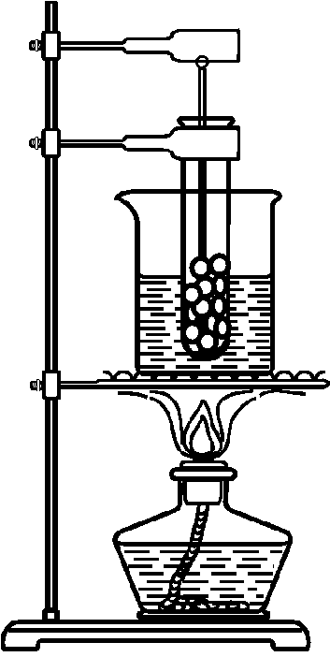  (6)小明又利用此装置探究海波熔化时温度变化的规律，实验时发现海波熔化时间短，不便于观察熔化时的实验现象和记录实验数据．在不改变原实验装置的情况下，为了延长海波熔化时间，小明想出了如下方法，其中可行的是________．  A．换用初始温度低一些的水进行实验  B．把海波放到冰箱去降低其初始温度  C．增大试管中海波的量进行实验  D．把酒精灯的火焰调得更大一些  (7)小红实验时，将海波换成石蜡碎块做同样的实验，发现石蜡熔化过程中温度随时间变化规律与海波是不同的，这是因为____________________________．
  方式 | 状态变化 | 吸、放热情况 | 共同点
  升华 | ______→______ | ______热 | 没有液态出现
  凝华 | ________→____ | ________热 | 没有液态出现
 |  |  | 课后反思
 |  |  | 批阅时间

